海洋王JIW5281A/LT轻便式多功能强光灯(带电量显示)
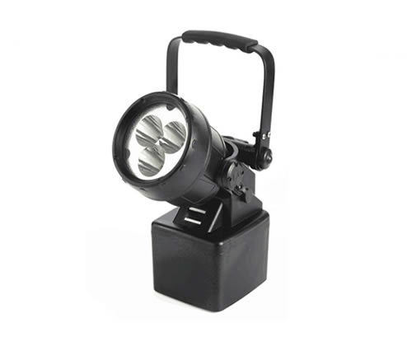
市场零售价格参考：1200元/套 来源网址：www.hywss.cn
一.海洋王JIW5281A/LT轻便式多功能强光灯(智能电量显示)-适用范围：
本款产品适用于铁路、电业、公安、油田、冶金、石化、企业夜间野外作业、货场装卸、巡逻检修、事故抢修及二类易燃易爆场所工作现场提供移动照明。

二.海洋王JIW5281A/LT轻便式多功能强光灯(智能电量显示)-性能特点：
◆轻巧美观结构、操作简单方便，可采用手提、台面放置、磁力吸附、吊挂照明等多种方式；灯头可任意在120度内调节照射角度。轻触式开关，操作更方便耐用。
◆选用3只3W大功率正白光LED光源串联使用，光效极高、耗能极少、寿命长达10万小时、节能环保；优良的电路设计，工作光和强光任意转换，强光连续照明8小时，工作光连续照明可达16小时。反光杯采用高科技表面处理工艺，反光效率高，光斑光色均匀，在照明功能的基础上还增加了频闪光功能，可作远距离信号指示用。
◆选用特制锂电池组，绿色环保，容量大、寿命长、重量轻。精密的结构、特制防弹胶材料，能确保产品经受强力碰撞和冲击；密封性好，可在各种恶劣环境中长期可靠工作。
◆ 充电器采用专用充电管理芯片控制，高可靠性、快速充电、过充保护、短路保护、涓流充电、状态指示。
三.海洋王JIW5281A/LT轻便式多功能强光灯(智能电量显示)-技术参数：
◆ 额定电压 11.1 V
◆ 额定容量 4.4 Ah
◆ 灯泡工作电压 12V
◆ 额定功率 9W
◆ 强光通量 1500 lm
工作光通量 800 lm
◆平均使用寿命 100000 h
◆连续照明时长 强光 8 h
工作光 16 h
◆充电时间 6h
◆电池使用寿命 约1000循环
◆外形尺寸 长 160 mm
宽 130 mm
高 270 mm
◆重量 1.45kg
◆防爆标志：ExdeⅡCT6
◆防护等级：IP65

四.海洋王JIW5281A/LT轻便式多功能强光灯(智能电量显示)-品质保证：
感谢您购买本公司的产品，本公司产品严格按照ISO9001标准进行质量控制，产品实行3年保用保修。在3年内，产品正常使用下出现任何故障，由本公司负责免费维修。（免材料费和修理费，但不包含电池类消耗品部件）。

